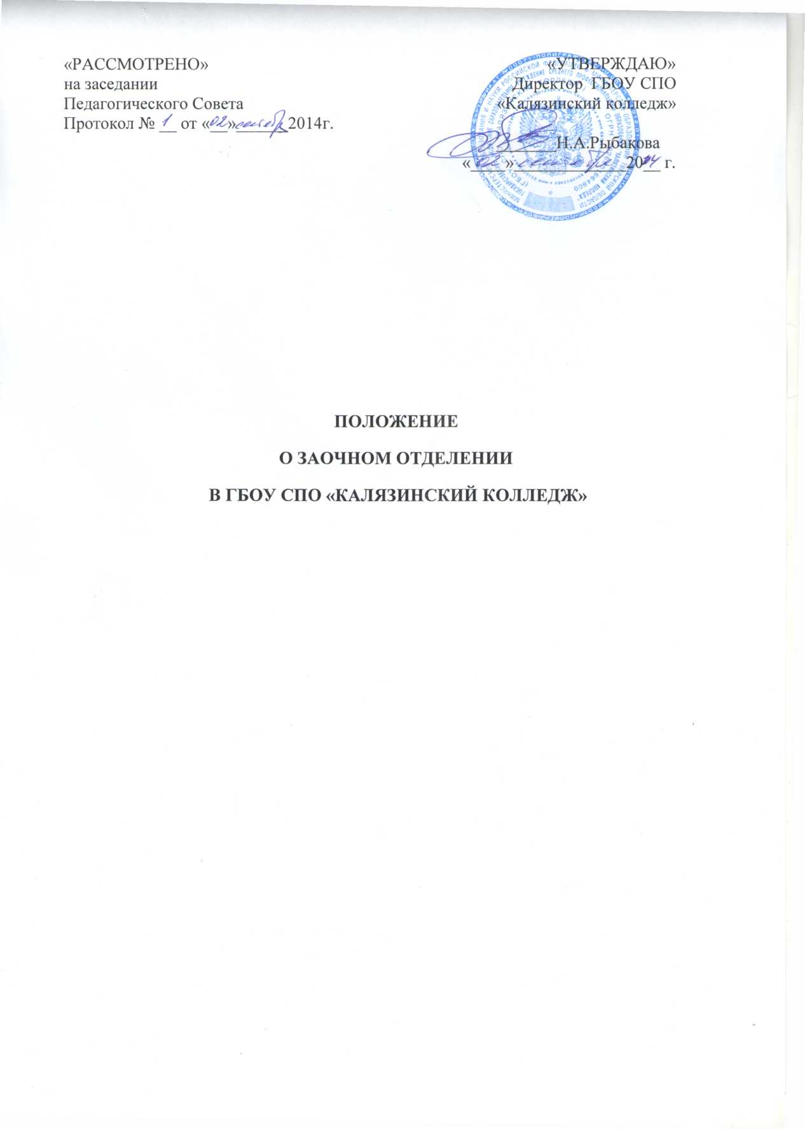

|  |
| --- |
| **ГЛАВА 1. ОБЩИЕ ПОЛОЖЕНИЯ**  1.1. Настоящее Положение разработано в соответствии с Законом РФ «Об образовании в Российской Федерации» № 273-ФЗ, Приказом Министерства образования и науки Российской Федерации от 14 июня 2013 г. N 464 г. Москва "Об утверждении Порядка организации и осуществления образовательной деятельности по образовательным программам среднего профессионального образования", письмом Минобразования России от 30 декабря 1999 года № 16-52-290 ин/16-13 «О рекомендациях по организации учебного процесса по заочной форме обучения в образовательных учреждениях среднего профессионального образования», Федеральным государственным образовательным стандартом среднего профессионального образования, Уставом ГБОУ СПО «Калязинский колледж».  1.2. Заочное отделение является структурным подразделением ГБОУ СПО «Калязинский колледж» (далее Учреждение).  1.3. На заочном отделении обучаются лица на базе среднего (полного) общего образования.  1.4. Обучение обучающихся производится по рабочим учебным планам заочного отделения, разработанных на основе учебных планов по специальностям Учреждения для лиц на базе среднего (полного) общего образования.  1.5. Нормативный срок освоения основной профессиональной образовательной программы по специальности СПО, на базе среднего полного общего образования, при реализации базового уровня подготовки заочной формы обучения, увеличен на один год по сравнению с очной формой.  1.6. В учебном плане специальности в графике учебного процесса условно фиксируется сессия, преддипломная практика, итоговая государственная аттестация.  1.7. Учебные планы специальностей и график учебного процесса разрабатывается заведующими отделением и утверждается заместителем директора по учебной работе.  1.8. Основной формой организации учебного процесса является лабораторно-экзаменационная сессия.  1.9. Сессия обеспечивает управление учебной деятельностью обучающийся заочной формы обучения и проводится с целью определения:  -      полноты теоретических знаний по дисциплине или ряду дисциплин;  -     сформированности умений применять полученные теоретические знания при решении практических задач и выполнении лабораторных работ;  -   наличия умений самостоятельной работы с учебной литературой, учебно-методическими материалами;  -   соответствия уровня и качества подготовки выпускника Государственным требованиям по специальности.  1.10. Общая продолжительность сессии в учебном году составляет 40 календарных дней, за исключением сессии для прохождения государственной итоговой аттестации  1.11. Виды учебной деятельности на заочном отделении:  -  Обзорные и установочные занятия.  -   Лекционные занятия.  -  Лабораторные и практические занятия.  -  Аудиторные и домашние контрольные работы.  -  Курсовые работы (проекты).  -  Промежуточная аттестация.  - Консультации.  - Производственная (профессиональная) практика.  - Государственная итоговая аттестация  1.12. Обучающемуся заочного отделения выдается зачетная книжка установленного образца.    **ГЛАВА 2. ОРГАНИЗАЦИЯ ОБРАЗОВАТЕЛЬНОГО ПРОЦЕССА**  2.1. Учебный процесс на заочном отделении организуется в соответствии с графиком учебного процесса. В графике учебного процесса, разрабатываемом на учебный год, определяются сроки и продолжительность проведения сессий, преддипломной практики, итоговой государственной аттестации отдельно для каждой учебной группы.  2.2. На обязательные учебные (аудиторные) занятия в учебном году отводится 160 часов.  2.3. Количество часов, отводимое на изучение дисциплины, определяется Учреждением самостоятельно, исходя из специфики специальности и требований ФГОС.  2.4. Сессия в пределах отводимой на нее общей продолжительности времени может быть разделена на несколько частей (периодов сессии), исходя из особенностей работы образовательного учреждения и контингента обучающихся.  2.5. Сессия включает: лекционные занятия, практические занятия, лабораторные работы, курсовое проектирование, консультации, промежуточную аттестацию, дни отдыха.  2.6. Продолжительность обязательных аудиторных занятий не превышает 8 учебных часов в день и проводится по расписанию учебных занятий.  2.7. Расписание на сессию составляется согласно графику учебного процесса.  2.8. Не планируется проведение занятий и промежуточной аттестации обучающимся в воскресные и праздничные дни. В день проведения экзамена не должны планироваться другие виды учебной деятельности.  2.9. Консультации по всем дисциплинам, изучаемым в данном учебном году, планируются из расчета 4 часов в год на каждого обучающегося, могут быть групповыми и индивидуальными, проводятся как в период  сессии так и в межсессионное время.  2.10. Промежуточная аттестация включает: экзамены, зачеты, итоговые письменные классные (аудиторные) контрольные работы, курсовую работу (проект). Формы и порядок проведения промежуточной аттестации определяются учебным планом.  2.11. По дисциплинам, по которым не предусмотрены экзамены, курсовой проект (работа), проводится зачет или итоговая письменная классная (аудиторная) контрольная работа за счет времени, отводимого на изучение данной дисциплины.  2.12. Курсовая работа (проект) выполняется за счет времени, отводимого на изучение данной дисциплины, и в объеме, предусмотренном примерным учебным планом для очной формы обучения.  2.13. В межсессионный период выполняются домашние контрольные работы, количество которых в учебном году не более десяти, а по отдельной дисциплине - не более двух.  2.14. К промежуточной аттестации по дисциплине обучающийся допускается при условии выполнения индивидуального учебного графика.  2.15. Производственная практика реализуется в объеме, предусмотренном для очной формы обучения. Все этапы практики, предусмотренные требованиями ФГОС, должны быть выполнены.  2.16. Практика для получения первичных профессиональных навыков, практика по профилю специальности реализуются обучающимся самостоятельно с представлением и последующей защитой отчета в форме собеседования.  2.17. Преддипломная (квалификационная) практика является обязательной для всех Обучающихся, проводится после последней сессии и предшествует итоговой государственной аттестации. Преддипломная (квалификационная) практика реализуется Обучающимся по направлению образовательного учреждения в объеме не более 4 недель.  2.18. Обучающийся, имеющие стаж работы по профилю специальности (родственной ей) или работающие на должностях, соответствующих получаемой квалификации, освобождаются от прохождения практик, кроме, преддипломной (квалификационной).  2.19. В графике учебного процесса фиксируется только преддипломная практика, а в разделе «Производственная практика» рабочего учебного плана - все этапы практики, предусмотренные требованиями ФГОС по конкретной специальности.  2.20. Виды итоговой государственной аттестации (ГИА) определены ФГОС и примерным учебным планом для очной формы обучения  по конкретной специальности.  2.21. Для выполнения и защиты выпускной квалификационной работы графиком учебного процесса планируется 6 недель.    **ГЛАВА 3. ПОРЯДОК ПРОВЕДЕНИЯ ОБРАЗОВАТЕЛЬНОГО ПРОЦЕССА**    3.1. На каждый учебный курс разрабатывается учебный график группы, в котором указаны наименование дисциплины по стандарту СПО, количество контрольных работ, календарные сроки их выполнения, сроки проведения сессии.  3.2. Учебный график разрабатывается заведующим заочного отделения, утверждается заместителем директора по учебной работе и выдается Обучающимся в начале сессии.  3.3. Учебный график признается условным, если в процессе обученияобучающийся изъявит желание присоединиться к сетевой форме обучения или перейти на индивидуальную форму обучения.  3.4. Обучающимся, выполняющим учебный график, предоставляется право на дополнительный отпуск с сохранением среднего заработка на основании справки-вызова установленного образца.  3.5. Общая продолжительность дополнительного отпуска с сохранением среднего заработка устанавливается нормами трудового законодательства РФ (ст. 174 Трудового кодекса РФ).  3.6.  Справка-вызов выдается обучающимся за две недели до начала сессии. Допускается выдача справки-вызова в первый день сессии.  3.7.   Справки-вызовы для дополнительных отпусков с сохранением среднего заработка регистрируются в «Журнале регистрации справок», выдаваемых в Учреждении.  3.8.  Обучающийся, не выполнившим по уважительным причинам график учебного процесса к началу сессии (медицинские показания, производственная необходимость, семейные  обстоятельства, подтвержденные документально) устанавливается другой срок ее прохождения, при этом за Обучающимся сохраняется право на дополнительный отпуск с сохранением среднего заработка, предусмотренный на данную сессию.  3.9. Перенос срока сессии оформляется приказом по Учреждению, при этом для Обучающегося разрабатывается индивидуальный график учебного процесса на учебный год (семестр) и выдается индивидуальная ведомость на сдачу экзаменов и зачетов.  3.10. Обучающийся имеет право присутствовать на сессии без справки-вызова. В этом случае он допускается к выполнению графика учебного процесса без предоставления ему дополнительного отпуска с сохранением среднего заработка.  3.11. Заведующий заочным отделением готовит  экзаменационные ведомости со списками допущенных к экзаменам Обучающимся.  3.12. Допуск к экзамену или зачету по дисциплине решается преподавателем дисциплины, исходя из наличия зачтенной домашней контрольной работы, курсовой работы, лабораторных и практических работ.  3.13. По окончании сессии заведующий отделением СПО составляет сводную ведомость итоговых оценок по группам, проводит анализ результатов, устанавливает причины невыполнения учебного графика, принимает меры по ликвидации задолженностей.  3.14. Обучающиеся, не сдавшие экзаменационную сессию, либо получившие неудовлетворительную оценку, обязаны ликвидировать возникшую задолженность в срок, не позднее одного месяца по окончании сессии.  3.15. В течение учебного года, с разрешения учебной части, допускается повторная сдача одного экзамена или зачета с целью углубления знаний и повышения оценки. Повторная сдача экзамена разрешается в течение месяца после окончания экзаменационной сессии.  3.16. На последнем курсе, до начала практики, с разрешения учебной части, допускается повторная сдача не более 2-х экзаменов или зачетов с целью повышения оценок по отдельным дисциплинам, изучавшимся ранее.  3.17. Для пересдачи экзаменов и зачетов заведующим отделением выдается «Направление на пересдачу», где указываются фамилия, инициалы обучающегося, курс, наименование дисциплины, фамилия, инициалы преподавателя, преподаватель проставляет оценку за пересдачу, дату.  3.18. Обучающиеся, имеющие по результатам сессии три и более задолженности, не ликвидировавшие их в установленные сроки, отчисляются из Учреждения.  3.19. Обучающемуся, отчисленному из Учреждения, в том числе и при его переходе (переводе) в другое образовательное учреждение, выдается академическая справка  3.20. На основании результатов промежуточной аттестации заведующий отделением  готовит проект приказа о переводе на следующий курс обучающегося, успешно выполнивших график учебного процесса.  3.21. Выпускнику, прошедшему в установленном порядке итоговую государственную аттестацию, выдается диплом о среднем профессиональном образовании государственного образца и приложение к нему.  3.22. Другие вопросы, связанные с порядком проведения и организацией учебного процесса по заочной форме обучения, решаются образовательным учреждением в установленном порядке.    **ГЛАВА 4. ВЫПОЛНЕНИЕ И РЕЦЕНЗИРОВАНИЕ ДОМАШНИХ КОНТРОЛЬНЫХ РАБОТ**    4.1. Основной формой самостоятельной работы обучающихся - заочников является выполнение домашних контрольных работ (далее – контрольных работ).  4.2. Сроки выполнения контрольных работ определены графиком учебного процесса.  4.3. Количество контрольных работ в учебном году должно быть не более десяти, а по отдельной дисциплине - не более двух.  4.4. Рецензирование контрольных работ проводится с целью:  • контроля изучения теоретических знаний и практических умений и навыков учебной дисциплины;  • организации самостоятельной работы обучающегося над учебным материалом;  • выявления пробелов в знаниях обучающегося.  4.5. Домашние контрольные работы, поступившие на заочное отделение Учреждения, регистрируются в «Журнале учета домашних контрольных работ».  4.6. Контрольные работы передаются на проверку преподавателю дисциплины. Общий срок нахождения домашней контрольной работы в Учреждении с момента ее регистрации и до возврата с рецензией обучающемуся должен составлять не более 2-х недель.  4.7. Результаты проверки домашней контрольной работы проставляются на титульном листе работы словами «зачет», «незачет», «работа выполнена не в полном объеме», «работа выполнена не по варианту».  4.8. Контрольная работа, выполненная не в полном объеме, не по заданному варианту, небрежно, неразборчивым почерком возвращаются обучающемуся без рецензии с указанием причин возврата на титульном листе.  4.9. При проверке контрольной работы необходимо:  • указать на каждую ошибку по существу выполненного задания, поставить наводящий вопрос, указать, какую тему (раздел) обучающийся должен изучить, чтобы восполнить пробел в знаниях.  • обратить внимание на степень самостоятельности выполнения работы, полноту изложения, качество и точность выполнения практических заданий, показать при необходимости рациональный путь решения задач.  •  указать на неправильные формулировки, стилистические погрешности, грамматические ошибки.   Замечания, сделанные по тексту или на полях, должны быть четкими, ясными, написаны понятным разборчивым почерком, чернилами (пастой) красного цвета.  4.10. Зачтенной считается контрольная работа, раскрывающая в достаточной степени содержание теоретических вопросов и не имеющая ошибок в методике решения задач.  4.11. Не зачтенной считается контрольная работа, в которой не раскрыто содержание вопросов, имеются грубые ошибки в освещении вопросов, решении задач, ситуаций и т.д. Данная работа возвращается с подробной рецензией обучающемуся для дальнейшей работы над учебным материалом.  4.12. Допускается прием на рецензирование домашних контрольных работ, выполненных за пределами установленных графиком учебного процесса сроков, в том числе и в период сессии. В случае сдачи контрольных работ в период сессии преподаватель может вместо рецензирования проводить их устный прием (собеседование) непосредственно в период сессии. В журнале учета и на титульном листе домашней контрольной работы делается отметка «Зачтено без  рецензирования».  4.13. В случае необходимости, на основании рецензии, обучающиеся выполняют в этой же тетради работу над ошибками, которая проверяется преподавателем.  4.14. Защиту контрольной работы (собеседование) преподаватель проводит до экзамена либо во время экзамена без дополнительной оплаты с целью выяснения самостоятельности выполнения работы и глубины усвоения материала. Форму защиты контрольной работы выбирает преподаватель (устная, тестовая, решение задач, ситуаций и т.п.). Результат отмечается на титульном листе контрольной работы словом «Защита».  4.15. Наличие зачтенной контрольной работы является допуском обучающийся к промежуточной аттестации по дисциплине. Контрольные работы обучающихся, успешно сдавших экзамен по дисциплине, передаются вместе с экзаменационной ведомостью в учебную часть отделения.  4.16. Результаты проверки домашних контрольных работ фиксируются  в журнале учета ,  затем уничтожаются , о чем составляется акт.  4.17. На рецензирование контрольных работ по общеобразовательным, гуманитарным, социально-экономическим, математическим, естественнонаучным и общепрофессиональным (общеэкономическим) дисциплинам отводится 0,5 часа,  по общепрофессиональным  и специальным – 0,75 часа.    **ГЛАВА 5. О ПРОМЕЖУТОЧНОЙ АТТЕСТАЦИИ ОБУЧАЮЩИХСЯ ЗАОЧНОГО ОТДЕЛЕНИЯ**  5.1. Промежуточная аттестация включает экзамены, зачёты, итоговые письменные аудиторные контрольные работы, курсовую работу (проект).  5.2. Особенности промежуточной аттестации отражаются в рабочем учебном плане, в том числе сетевая форма обучения, использование дистанционных технологий, презентация е-портфолио.  5.3. Количество экзаменов в учебном году – не более 8, зачетов – не более 10. В день проведения экзамена другие виды учебной деятельности не планируются.  5.4. По дисциплинам, по которым не предусмотрены экзамены, курсовой проект (работа), проводится зачёт или итоговая письменная аудиторная контрольная работа за счёт времени, отводимого на изучение данной дисциплины.  5.5. На основании результатов промежуточной аттестации  обучающиеся, сдавшие сессию, приказом директора Учреждения переводятся на следующий курс.    **ГЛАВА 6. О ГОСУДАРСТВЕННОЙ (ИТОГОВОЙ) АТТЕСТАЦИИ ОБУЧАЮЩИХСЯ ЗАОЧНОГО ОТДЕЛЕНИЯ**  6.1. Обучающийся заочного отделения, выполнивший учебный план, решением педагогического совета Учреждения допускается к государственной (итоговой) аттестации.  6.2. Виды государственной (итоговой) аттестации определены Положением об итоговой государственной аттестации выпускников Учреждения очной формы обучения применительно к конкретной специальности.  6.3. Для подготовки и защиты выпускной квалификационной работы графиком учебного процесса отводится 6 недель.  6.4. Выпускнику, освоившему соответствующую образовательную программу в полном объеме и прошедшему государственную (итоговую) аттестацию, выдаётся диплом государственного образца о среднем профессиональном образовании, заверенный печатью Учреждения. Знания и умения выпускников определяются оценками «отлично», «хорошо», «удовлетворительно», которые указываются в приложении к диплому о среднем профессиональном образовании.  6.5. Обучающемуся, отчисленному из Учреждения, в том числе и при его переходе в другое образовательное учреждение, выдаётся академическая справка.  6.6. Оформление и выдача диплома о среднем профессиональном образовании и приложения к нему проводится в соответствии с действующей инструкцией «О порядке выдачи документов государственного образца о среднем профессиональном образовании, заполнении и хранении соответствующих бланков документов».    **ГЛАВА 7. ПРОВА И ОБЯЗАННОСТИ ЗАОЧНОГО ОТДЕЛЕНИЯ**    7.1. Обучающийся заочного отделения Учреждения могут совмещать учёбу с работой.  7.2. На Обучающихся, совмещающих работу и учебу на заочном отделении Учреждения,  распространяются гарантии и компенсации, предусмотренные  ст. 174 Трудового кодекса РФ, а именно: обучающимся, выполняющим учебный график, работодатель предоставляет дополнительный отпуск с сохранением среднего заработка.  7.3. Обучающийся имеет право присутствия на сессии без справки-вызова. В этом случае он допускается к выполнению графика учебного процесса без предоставления ему дополнительного оплачиваемого отпуска.  7.4. Обучающийся заочного отделения имеет право бесплатно пользоваться библиотекой,  иными информационными ресурсами Учреждения, а также услугами учебных, социально-бытовых, медицинских и других его подразделений в порядке, установленном его Уставом.  7.5. Обучающийся заочного отделения Учреждения может быть предоставлен  академический отпуск.  7.6. Обучающийся заочного отделения имеет право на переход в Учреждении с одной образовательной программы и (или) формы обучения на другую в порядке, определяемом Учреждения.  7.7. Порядок и условия восстановления на заочное отделение лица, отчисленного из Учреждения, а также приёма для продолжения обучения лица, ранее обучавшегося в другом среднем специальном учебном заведении и отчисленного из него до окончания обучения, определены Уставом Учреждения.  7.8. Обучающиеся заочного отделения обязаны соблюдать Правила внутреннего распорядка Учреждения, которые регламентируют деятельность, поведение и взаимоотношения обучающихся, работников и администрации Учреждения в ходе образовательного процесса.  7.9. За невыполнение учебного плана по специальности в установленные сроки по неуважительной причине, невыполнение обязанностей, предусмотренных Уставом,  к обучающемуся заочного отделения могут быть применены дисциплинарные взыскания вплоть до отчисления из Учреждения. |
|  |